Release Notes:
Table of Contents
202602 Release Notes - English 2
Error when selecting specific invoice parties. 2
Attachments sent via the Core contact form: 2
Validation Checks for Peppol: 3
Payment Reference: 3
Order reference: 4
Discount Information: 4
VAT Field issue when creating an invoice not linked to a job: 4
202602 Release Notes – Dutch 4
Fout bij het selecteren van specifieke factuurpartijen: 4
Validatiecontroles voor Peppol: 5
Betalingsreferentie: 5
Bestelreferentie: 6
Kortingsinformatie: 6
BTW-veldprobleem bij het maken van een factuur die niet gekoppeld is aan een dossier: 6
202602 Release Notes - French 6
Erreur lors de la sélection de certaines parties facturées : 6
Pièces jointes envoyées via le formulaire de contact Core: 6
Contrôles de validation pour Peppol : 7
Référence de paiement : 7
Référence de commande : 8
Informations sur les remises : 8
Problème de champ TVA lors de la création d’une facture non liée à un travail : 8
Updates on the 202601 version – English 8
Changing the invoiced party on an invoice: 8
Enhanced Image Transfer Functionality Between PlanManager and Claims360 8
Yellow statuses 9
Updates on the 202601 version – Dutch 9
Wijzigen van de gefactureerde partij op een factuur 9
Verbeterde functionaliteit voor het overdragen van afbeeldingen tussen PlanManager en Claims360 9
Gele statussen 9
Updates on the 202601 version – French 9
Modification de la partie facturée sur une facture 9
Amélioration de la fonctionnalité de transfert d’images entre PlanManager et Claims360 10
Statuts jaunes 10
New Functionality: Microsoft Outlook via Web Version of PlanManager – English 10
Setting up your email address for sending via Microsoft API 11
New Functionality: Microsoft Outlook via Web Version of PlanManager – Dutch 12
Het instellen van uw e-mailadres voor verzending via Microsoft API 12
New Functionality: Microsoft Outlook via Web Version of PlanManager – French 14
Configuration de votre adresse e-mail pour l’envoi via Microsoft API 14
PlanManager Core 20260101 – English 16
Resolution of Attachment Transfer Issue in Mail_Through_Outlook 16
PlanManager Core 20260101 – Dutch 16
Oplossing voor probleem met bijlageoverdracht in Mail_Through_Outlook 16
PlanManager Core 20260101 – French 16
Résolution du problème de transfert des pièces jointes dans Mail_Through_Outlook 16

202602 Release Notes - English

Error when selecting specific invoice parties.
When selecting Insurer, Insurance Assessor, Repairer or Broker as the invoiced party for an invoice. This was giving a yellow error screen. This has now been resolved, and these parties can now be selected without issue.

Attachments sent via the Core contact form:
When using the F2 button in the Plan Manager to submit a contact form, the screenshots sent do not appear as attachments. This has now been resolved and the attachments are correctly sent to support.
Peppol Updates
Important Peppol Update:

Validation Checks for Peppol:
Previously, the validation of the invoice for Peppol was done when you clicked the “Peppol” button, to send via Peppol.
We’re making it easier for you to complete your proforma invoices before sending them. Now, validation checks will happen only when you click ‘Save to Journal,’ giving you time to fill in all the required details first. Once you save to the journal, the invoice will be finalized for digital transmission and can’t be edited afterwards.

Payment Reference:
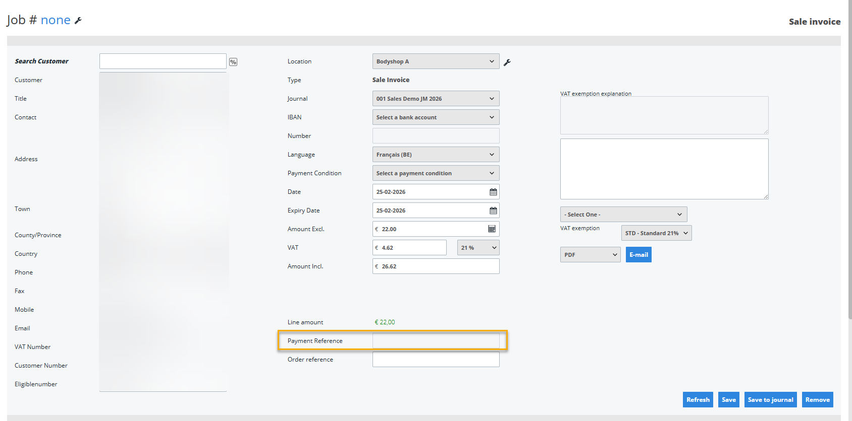
A new payment reference field has been added to the invoice screen. This field is read only and is populated in the background.
There are two types of payment references that can be used.
The default payment reference: CustomerNumber/ InvoiceNumber
The structured payment reference: +++000/1234/56789+++
Should you wish to use the structured payment reference format, please contact support at support@solera.com with your request.

Order reference:
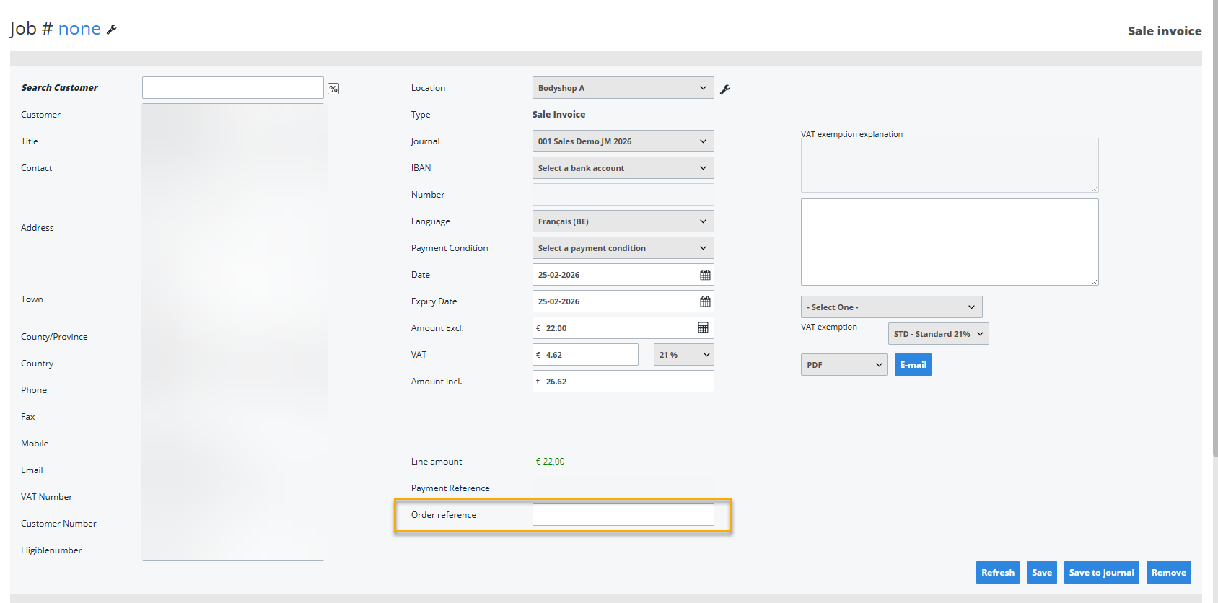
This field is intended for the entering of your own internal reference, such as purchase order number, project code, or any other identifier relevant to your processes.

Discount Information:
You can now send invoices that include discounts through PlanManager via Peppol without any issues. This improvement ensures that discounted amounts are correctly processed and transmitted, making it easier to share accurate billing information with your customers or partners.

VAT Field issue when creating an invoice not linked to a job:
When creating a sales invoice/Credit Notes not linked to a job, the VAT number is initially displayed after selecting the customer profile but is removed upon saving to create the invoice proforma.
This issue has now been resolved, and the VAT number is no longer removed on creation of the invoice.

202602 Release Notes – Dutch
Fout bij het selecteren van specifieke factuurpartijen:
Wanneer Verzekeraar, Expert, Hersteller of Makelaar werd geselecteerd als de gefactureerde partij voor een factuur, verscheen er een gele foutmelding. Dit probleem is nu opgelost en deze partijen kunnen zonder problemen worden geselecteerd.
Bijlagen verzonden via het Core-contactformulier:
Wanneer in PlanManager de F2-knop werd gebruikt om een contactformulier te versturen, verschenen de verzonden schermafbeeldingen niet als bijlagen. Dit probleem is nu opgelost en de bijlagen worden nu correct naar support verzonden.
Peppol-updates
Belangrijke Peppol-update
Validatiecontroles voor Peppol:
Voorheen werd de validatie van de factuur voor Peppol uitgevoerd wanneer u op de knop Peppol klikte om via Peppol te verzenden. We maken het nu eenvoudiger voor u om uw proforma-facturen volledig in te vullen voordat u ze verzendt.
Vanaf nu worden de validatiecontroles alleen uitgevoerd wanneer u op Opslaan in Journaal klikt, zodat u eerst alle vereiste details kunt invullen. Zodra u opslaat in het journaal, wordt de factuur definitief gemaakt voor digitale verzending en kan deze niet meer worden bewerkt.

Betalingsreferentie:
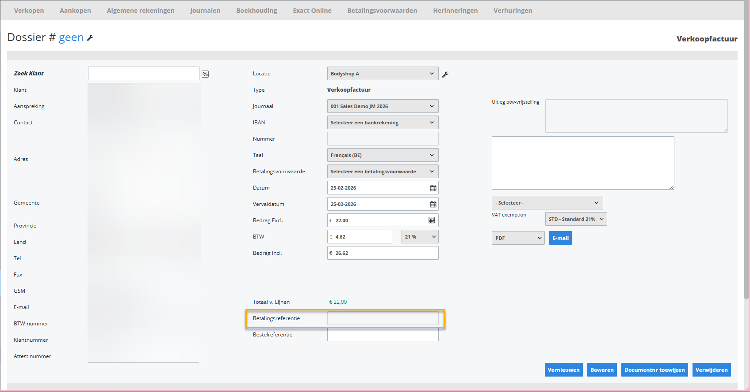
Er is een nieuw veld voor de betalingsreferentie toegevoegd aan het factuurscherm. Dit veld is alleen-lezen en wordt automatisch op de achtergrond ingevuld. Er zijn twee soorten betalingsreferenties die gebruikt kunnen worden:
- Standaard betalingsreferentie: Klantnummer/Factuurnummer
- Gestructureerde betalingsreferentie: +++000/1234/56789+++
Wilt u het formaat voor de gestructureerde betalingsreferentie gebruiken? Neem dan contact op met support via support@solera.com met uw verzoek.

Bestelreferentie:
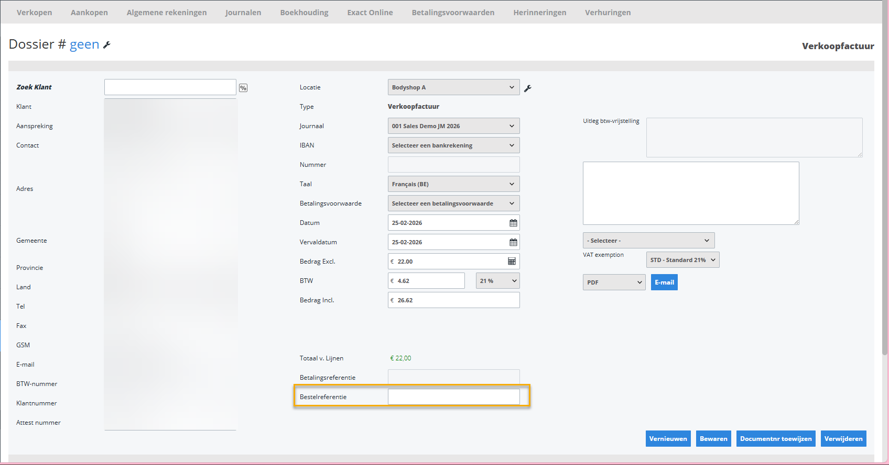
Dit veld is bedoeld voor het invoeren van uw eigen interne referentie, zoals een bestelnummer, projectcode of een andere identificatie die relevant is voor uw processen.
Kortingsinformatie:
U kunt nu facturen met kortingen zonder problemen via PlanManager verzenden via Peppol. Deze verbetering zorgt ervoor dat kortingsbedragen correct worden verwerkt en verzonden, waardoor het eenvoudiger wordt om nauwkeurige factuurinformatie te delen met uw klanten of partners.
BTW-veldprobleem bij het maken van een factuur die niet gekoppeld is aan een dossier:
Bij het maken van een verkoopfactuur/creditnota die niet gekoppeld is aan een dossier, werd het BTW-nummer aanvankelijk weergegeven na het selecteren van het klantprofiel, maar verwijderd bij het opslaan om de proforma-factuur te maken.
Dit probleem is nu opgelost: het BTW-nummer wordt niet meer verwijderd bij het aanmaken van de factuur.

202602 Release Notes - French
Erreur lors de la sélection de certaines parties facturées :
Lorsque Assureur, Expert, Réparateur ou Courtier était sélectionné comme partie facturée pour une facture, un écran d’erreur jaune apparaissait. Ce problème est maintenant résolu et ces parties peuvent être sélectionnées sans difficulté.
Pièces jointes envoyées via le formulaire de contact Core:
Lorsque, dans PlanManager, la touche F2 était utilisée pour envoyer un formulaire de contact, les captures d’écran envoyées n’apparaissaient pas en tant que pièces jointes. Ce problème est maintenant résolu et les pièces jointes sont correctement transmises au support.
Mises à jour Peppol
Mise à jour importante
Contrôles de validation pour Peppol :
Auparavant, la validation de la facture pour Peppol était effectuée lorsque vous cliquiez sur le bouton Peppol pour l’envoyer via Peppol. Nous simplifions désormais la procédure afin que vous puissiez compléter vos factures proforma avant de les envoyer.
Dorénavant, les contrôles de validation seront effectués uniquement lorsque vous cliquerez sur Enregistrer dans le Journal, ce qui vous laisse le temps de remplir tous les détails requis. Une fois enregistrée dans le journal, la facture est finalisée pour la transmission numérique et ne peut plus être modifiée.

Référence de paiement :
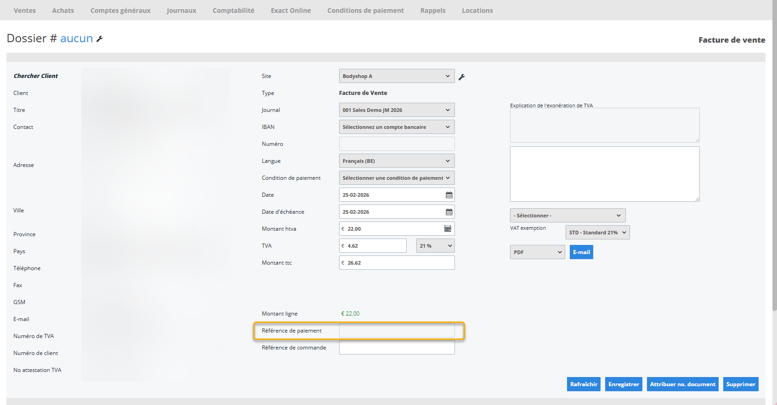
Un nouveau champ « Référence de paiement » a été ajouté à l’écran de facture. Ce champ est en lecture seule et est automatiquement renseigné en arrière-plan. Deux types de références de paiement peuvent être utilisés :
- Référence de paiement standard: NuméroClient/NuméroFacture
- Référence de paiement structurée : +++000/1234/56789+++
Si vous souhaitez utiliser le format de référence de paiement structurée, veuillez contacter le support à support@solera.com pour en faire la demande.

Référence de commande :
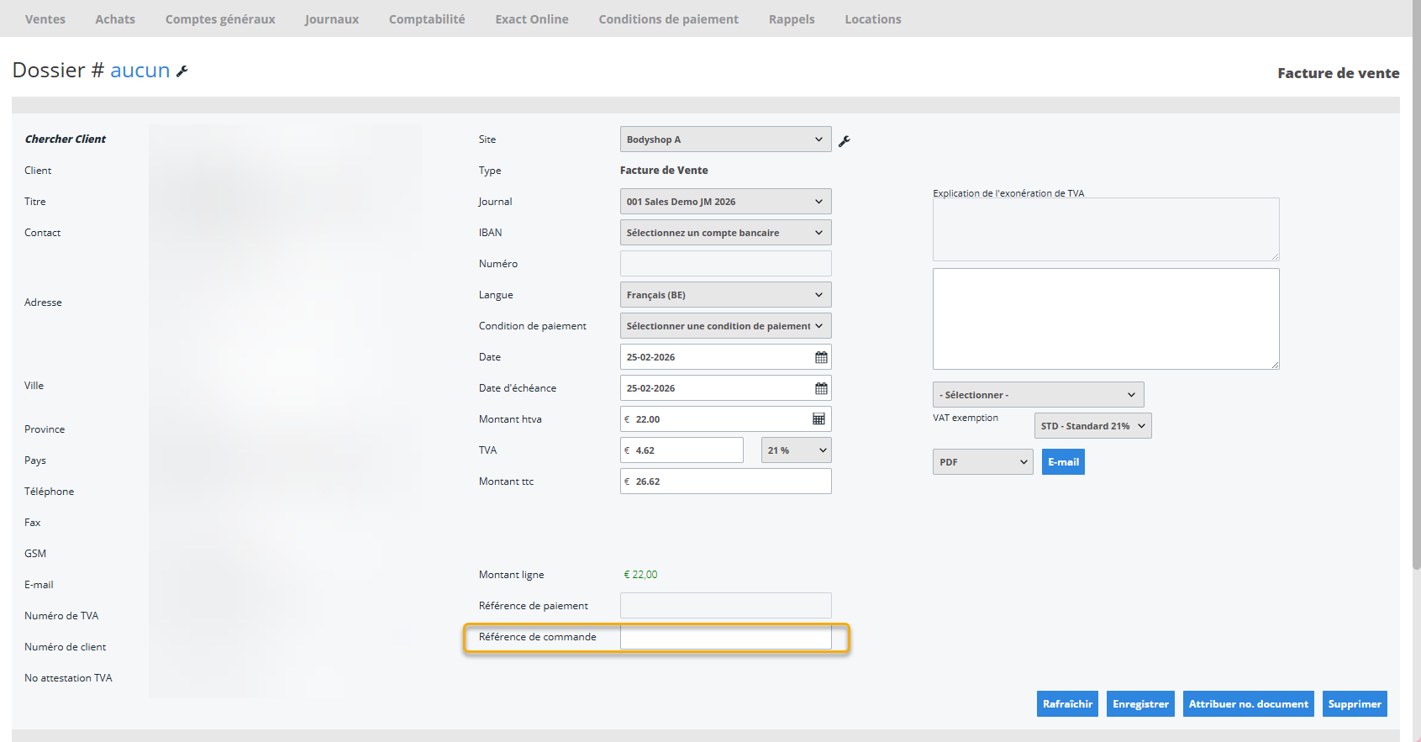
Ce champ est destiné à la saisie de votre propre référence interne, telle qu’un numéro de commande, un code projet ou tout autre identifiant pertinent pour vos processus.
Informations sur les remises :
Vous pouvez désormais envoyer des factures incluant des remises via PlanManager par Peppol sans aucun problème. Cette amélioration garantit que les montants remisés sont correctement traités et transmis, facilitant ainsi le partage d’informations de facturation exactes avec vos clients ou partenaires.
Problème de champ TVA lors de la création d’une facture non liée à un travail :
Lors de la création d’une facture de vente ou d’une note de crédit non liée à un travail, le numéro de TVA s’affichait initialement après la sélection du profil client, mais était supprimé lors de l’enregistrement pour créer la facture proforma.
Ce problème est maintenant résolu : le numéro de TVA n’est plus supprimé lors de la création de la facture.

Updates on the 202601 version – English

Changing the invoiced party on an invoice:
Previously, when changing the “Set Invoiced Party” on an invoice, the VAT rate would initially update to reflect the correct rate for the newly selected party. However, after the change, clicking any other button caused the VAT rate to revert to its previous value, leading to an incorrect VAT being saved on the invoice.
This issue has now been fixed. The VAT rate will remain correct after changing the invoiced party, ensuring that invoices are saved with accurate VAT information.
Enhanced Image Transfer Functionality Between PlanManager and Claims360
Additional updates have been implemented to further improve the process of sending images between PlanManager and Claims360. These enhancements have significantly increased the performance of the integration, ensuring that images are now transferred to Claims360 more efficiently and reliably.

Yellow statuses
There was an issue with e-inovice send statuses that caused statuses to stay in the "yellow" processing colour. This has now been rectified and the invoice statuses should now update to reflect the correct status.

Updates on the 202601 version – Dutch

Wijzigen van de gefactureerde partij op een factuur
Voorheen, wanneer de “Gefactureerde partij instellen” op een factuur werd gewijzigd, werd het btw-tarief bijgewerkt om het juiste tarief voor de nieuw geselecteerde partij weer te geven. Na deze wijziging leidde het klikken op een andere knop er echter toe dat het btw-tarief terugkeerde naar de vorige waarde, waardoor een onjuist btw-tarief op de factuur werd opgeslagen.
Dit probleem is nu opgelost. Het btw-tarief blijft nu correct na het wijzigen van de gefactureerde partij, zodat facturen worden opgeslagen met nauwkeurige btw-informatie.
Verbeterde functionaliteit voor het overdragen van afbeeldingen tussen PlanManager en Claims360
Er zijn aanvullende updates doorgevoerd om het proces van het verzenden van afbeeldingen tussen PlanManager en Claims360 verder te verbeteren. Deze verbeteringen hebben de prestaties van de integratie aanzienlijk verhoogd, waardoor afbeeldingen nu efficiënter en betrouwbaarder naar Claims360 worden overgedragen.
Gele statussen
Er was een probleem met de verzendstatussen van e-facturen waardoor de statussen in de “gele” verwerkingskleur bleven staan. Dit probleem is inmiddels opgelost en de factuurstatussen zullen nu worden bijgewerkt om de juiste status weer te geven.

Updates on the 202601 version – French

Modification de la partie facturée sur une facture
Auparavant, lors de la modification du « Partie facturée » sur une facture, le taux de TVA se mettait à jour pour refléter correctement le taux applicable à la nouvelle partie sélectionnée. Toutefois, après ce changement, le fait de cliquer sur un autre bouton entraînait le retour du taux de TVA à sa valeur précédente, ce qui pouvait conduire à l’enregistrement d’un taux incorrect sur la facture.
Ce problème est désormais corrigé. Le taux de TVA reste désormais correct après modification de la partie facturée, garantissant que les factures sont enregistrées avec des informations de TVA précises.
Amélioration de la fonctionnalité de transfert d’images entre PlanManager et Claims360
Des mises à jour supplémentaires ont été mises en œuvre afin de perfectionner le processus d’envoi d’images entre PlanManager et Claims360. Ces améliorations ont considérablement renforcé les performances de l’intégration, garantissant que les images sont désormais transférées vers Claims360 de manière plus efficace et fiable.
Statuts jaunes
Un problème affectait les statuts d’envoi des factures électroniques, entraînant le maintien des statuts dans la couleur « jaune » de traitement. Ce problème a désormais été corrigé et les statuts des factures devraient maintenant se mettre à jour pour refléter le statut correct.

New Functionality: Microsoft Outlook via Web Version of PlanManager – English
PlanManager now has the possibility to use the mail_through_outlook functionality from the web version.
This is available to activate via the parameter Mail_Through_Outlook. To configure on the web version, please select the Microsoft API option:
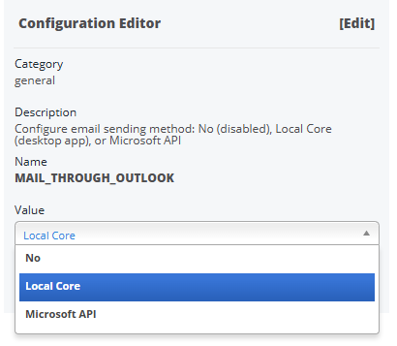
Note: If you are using the core version of PlanManager when the “Microsoft API” option is configured, outlook will not open the draft email.
Using Core version of PlanManager = Local Core
Using the Web Version of PlanManager = Microsoft API

Setting up your email address for sending via Microsoft API
- Once you have the Microsoft API set in the Mail_Through_Outlook, go to a job in PlanManager
- Select the email option, sent to and you will then get an “authorise Microsoft API” button
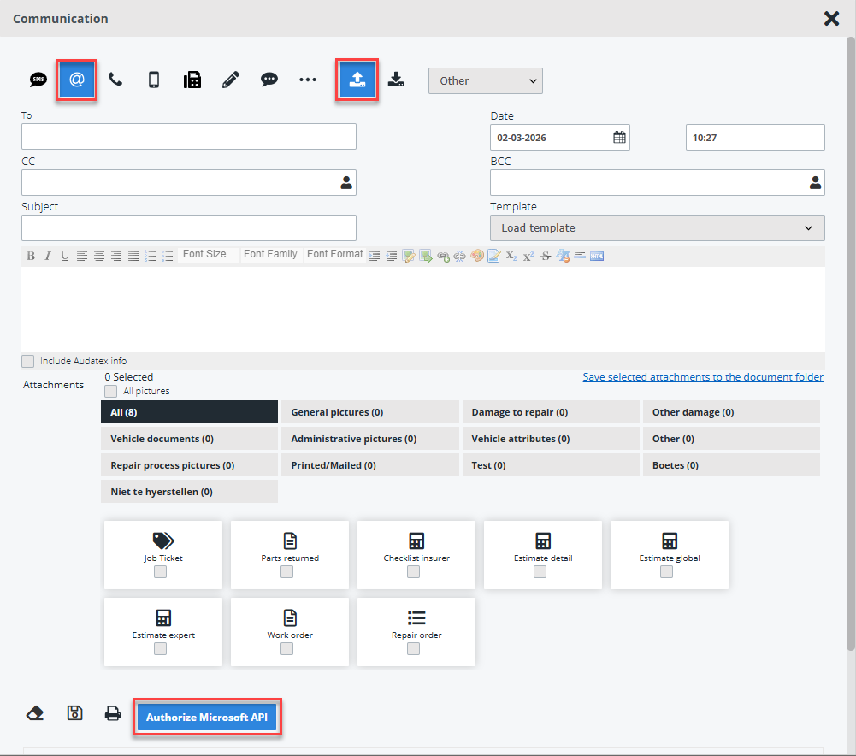
- Once you select this, you will need to allow the pop-up.
- With your Outlook open, it will automatically link to your Outlook.
Important notes:
- On sending your first email via outlook, you may receive a pop-up that the pop-up is blocked, please allow the pop-up and re-send your email.
- Currently, the Microsoft web integration works as 1 Personnel account = 1 Outlook Account. Currently, the use of shared inboxes via this link are not supported.
- At present, once an outlook account has been linked to a Personnel account in PlanManager, it can no longer be changed.

New Functionality: Microsoft Outlook via Web Version of PlanManager – Dutch
PlanManager kan nu de mail_through_outlook-functionaliteit gebruiken vanuit de webversie.
Deze optie kan worden geactiveerd via de parameter Mail_Through_Outlook.
Om de webversie te configureren, selecteert u de optie Microsoft API:
Opmerking:
Als u de Core-versie van PlanManager gebruikt met de optie “Microsoft API” geconfigureerd, zal Outlook het concept-e-mail niet openen.
- Core-versie van PlanManager = Lokale Core
- Webversie van PlanManager = Microsoft API

Het instellen van uw e-mailadres voor verzending via Microsoft API
- Nadat Microsoft API is ingesteld in Mail_Through_Outlook, gaat u naar een taak in PlanManager.
- Selecteer de e-mailoptie, kies de ontvanger, en u krijgt vervolgens een knop Microsoft API autoriseren.
- Nadat u deze optie selecteert, moet u het pop-upvenster toestaan.
- Met Outlook geopend wordt automatisch een koppeling gemaakt naar uw Outlook-account.
Belangrijke opmerkingen:
- Bij het verzenden van uw eerste e-mail via Outlook kan er een pop-up verschijnen dat deze is geblokkeerd. Sta het pop-upvenster toe en verzend uw e-mail opnieuw.
- De Microsoft webintegratie werkt momenteel volgens het principe: 1 persoonlijk account = 1 Outlook-account. Het gebruik van gedeelde mailboxen via deze koppeling wordt niet ondersteund.
- Zodra een Outlook-account aan een persoonlijk account in PlanManager is gekoppeld, kan dit momenteel niet meer worden gewijzigd.

New Functionality: Microsoft Outlook via Web Version of PlanManager – French
PlanManager peut désormais utiliser la fonctionnalité mail_through_outlook depuis la version web.
Cette option peut être activée via le paramètre Mail_Through_Outlook.
Pour configurer la version web, veuillez sélectionner l’option Microsoft API :
Remarque :
Si vous utilisez la version Core de PlanManager avec l’option « Microsoft API » configurée, Outlook n’ouvrira pas le brouillon de l’e-mail.
- Version Core de PlanManager = Core locale
- Version Web de PlanManager = Microsoft API

Configuration de votre adresse e-mail pour l’envoi via Microsoft API
- Une fois la Microsoft API définie dans Mail_Through_Outlook, accédez à un dossier dans PlanManager.
- Sélectionnez l’option e-mail, choisissez le destinataire, et vous verrez apparaître un bouton Autoriser Microsoft API.
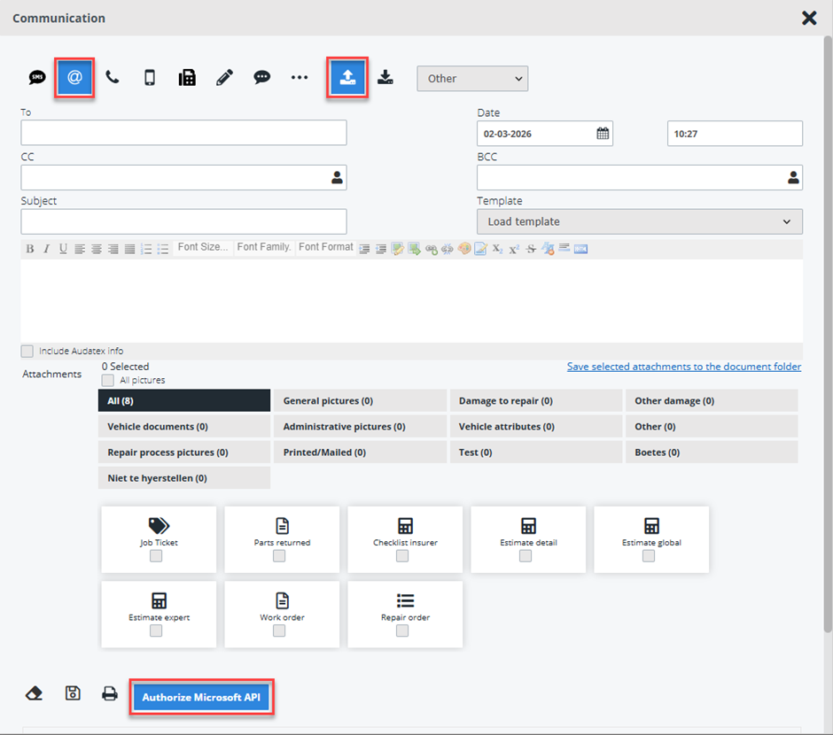
- Après avoir sélectionné ce bouton, vous devrez autoriser le pop-up.
- Avec Outlook ouvert, la liaison à votre compte Outlook se fera automatiquement.
Notes importantes :
- Lors de l’envoi de votre premier e-mail via Outlook, il se peut qu’un pop-up soit bloqué. Veuillez autoriser le pop-up et renvoyer votre e-mail.
- Actuellement, l’intégration web Microsoft fonctionne sur le principe : 1 compte personnel = 1 compte Outlook. L’utilisation de boîtes de réception partagées via ce lien n’est pas prise en charge.
- Pour le moment, une fois qu’un compte Outlook a été lié à un compte personnel dans PlanManager, il ne peut plus être modifié.

PlanManager Core 20260101 – English

Resolution of Attachment Transfer Issue in Mail_Through_Outlook
The Mail_Through_Outlook functionality was not correctly adding the attachments to the drafts in outlook. This has now been rectified and they are now correctly transferring.

PlanManager Core 20260101 – Dutch
Oplossing voor probleem met bijlageoverdracht in Mail_Through_Outlook
Er was een probleem vastgesteld in de Mail_Through_Outlook-functionaliteit waarbij bijlagen niet correct werden toegevoegd aan concept-e-mails in Outlook. Dit probleem is inmiddels opgelost en bijlagen worden nu zoals verwacht succesvol overgedragen naar Outlook-concepten.

PlanManager Core 20260101 – French
Résolution du problème de transfert des pièces jointes dans Mail_Through_Outlook
Un problème avait été identifié dans la fonctionnalité Mail_Through_Outlook, empêchant les pièces jointes d’être correctement ajoutées aux brouillons d’e-mails dans Outlook. Ce problème a désormais été corrigé et les pièces jointes sont maintenant transférées avec succès dans les brouillons Outlook, comme prévu.

